

Instructivo

**Herramienta Generación de Simbología Metodología AAH**

**en ArcGIS Pro**

**Código IN-XX-XX**

**Versión 1**

**Vigente desde 10/08/2023**

# **OBJETIVO**

Proporcionar una herramienta ejecutable en ArcGIS Pro, que asigne la simbología correspondiente a las zonas ambientalmente homogéneas según la metodología “AAH”, a partir de los shapefiles que contienen los atributos necesarios para el cálculo de los parámetros.

# **ALCANCE**

El presente instructivo describe los pasos a seguir para ejecutar correctamente la herramienta en ArcGIS Pro, que tiene por fin la generación de la simbología para los polígonos de zonas ambientalmente homogéneas según la metodología “AAH”. Para su correcto entendimiento a continuación se señalan las variables involucradas en el proceso.

Tabla 1. Variables involucradas en la metodología “AAH”

|  |  |  |
| --- | --- | --- |
| **Nombre Variable** | **Descripción** | **Ecuación** |
| Carácter Ecosistema | Letra correspondiente al ecosistema |  |
| Crit_Cob | Calificación Final Componente Cobertura | Valores de 1-5 - (Según Metodología AAH) |
| Crit_Suelo | Calificación Final Componente Suelo | SP_Profundidad + SP_Textura + SP_Drenaje |
| Crit_Carb | Calificación Final Componente Carbón Orgánico | Valores de 1-5 - (Según Metodología AAH) |
| Crit_Clima | Calificación Final Componente Clima | Valores de 1-5 - (Según Metodología AAH) |
| Crit_Geo | Calificación Final Componente Relieve | Valores de 1-5 - (Según Metodología AAH) |
| PF_Cob | Ponderación Final componente Cobertura | Crit_Cob x 0.418 |
| PF_Suelo | Ponderación Final componente Cobertura | Crit_Suelo x 0.267 |
| PF_CO | Ponderación Final componente Cobertura | Crit_Carb x 0.171 |
| PF_Clima | Ponderación Final componente Cobertura | Crit_Clima x 0.097 |
| PF_Rel | Ponderación Final componente Cobertura | Crit_Geo x 0.047 |
| AAH | Valor - Área Ambientalmente Homogénea | PF_Cob + PF_Suelo + PF_CO + PF_Clima + PF_Rel |
| AAH_Porc | Valor en % - Área Ambientalmente Homogénea | AAH x (100/5) |
| Drenaje_d | Subcategoria Drenaje | Valores de 1-5 - (Según Metodología AAH) |
| Profun_e | Subcategoria Profundidad | Valores de 1-5 - (Según Metodología AAH) |
| Textura_x | Subcategoria Textura | Valores de 1-5 - (Según Metodología AAH) |
| SP_Dren | Ponderación - Subcategoria Drenaje | Drenaje_d x 0.114 |
| SP_Prof | Ponderación - Subcategoria Profundidad | Profun_e x 0.481 |
| SP_Text | Ponderación - Subcategoria Textura | Textura_x x 0.405 |
| Simb_Clima | Subclase Componente Clima  (p, t, v, i, w) |  |
| Simb_Cob | Subclase Componente Cobertura  (b, z, a, c, m, h, f, n, 0) |  |

# **DESARROLLO**

La herramienta tiene como parámetros los archivos shapefiles tipo polígono con información de cobertura, suelo, clima, carbón orgánico y geomorfología de la zona de interés. Los atributos necesarios por cada capa para realizar la clasificación se señalan en la tabla 2.

Tabla 2. Atributos mínimos necesarios por capa

|  |  |  |
| --- | --- | --- |
| **Shapefile** | **Atributos mínimos necesarios** | **Descripción** |
| Cobertura | VALOR | Valor numérico entero dentro del rango 1 a 5 que indica la clasificación del componente “cobertura” según la metodología AAH |
| CARACTER | Valor tipo texto que indica la Subclase del componente “cobertura” |
| Carbón Orgánico | carbon_cla | Valor numérico entero dentro del rango 1 a 5 que indica la clasificación del componente “carbón orgánico” según la metodología AAH |
| Geomorfología | Calif | Valor numérico entero dentro del rango 1 a 5 que indica la clasificación del componente “relieve” según la metodología AAH |
| Suelo | Profun_e | Valor numérico entero dentro del rango 1 a 5 que indica la clasificación de la subcategoría “profundidad efectiva” de la categoría “suelo” según la metodología AAH |
| Drenaje_d | Valor numérico entero dentro del rango 1 a 5 que indica la clasificación de la subcategoría “drenaje” de la categoría “suelo” según la metodología AAH |
| Textura_x | Valor numérico entero dentro del rango 1 a 5 que indica la clasificación de la subcategoría “textura” de la categoría “suelo” según la metodología AAH |
| Clima | Crit_Clima | Valor numérico entero dentro del rango 1 a 5 que indica la clasificación del componente “clima” según la metodología AAH |
| Simbolo | Valor tipo texto que indica la Subclase del componente “clima” |

Cabe señalar que los campos deben tener el mismo nombre que se muestra en la tabla 2, teniendo en cuenta las mayúsculas y minúsculas.

Previo a la ejecución de la herramienta, se recomienda verificar que todos los datos de entrada tengan el mismo sistema de coordenadas, para ello podemos agregarlos al contenido de un nuevo proyecto en ArcGIS Pro y dando clic derecho desplegar el panel “Source” y la sección “Spatial Reference”.

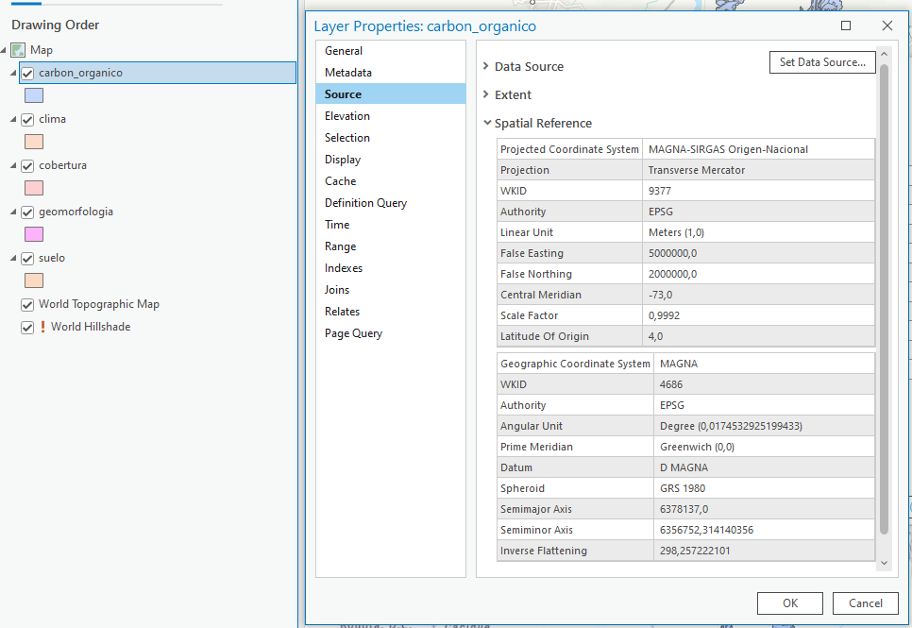

Imagen 1. Revisión del sistema de coordenadas de los datos

Adicionalmente se recomienda realizar la revisión de la existencia de los campos necesarios para la clasificación señalados en la tabla 2, además de verificar que tengan exactamente el mismo nombre que tienen en la misma. A manera de ejemplo dichos atributos se mostraran en los datos de prueba a continuación.

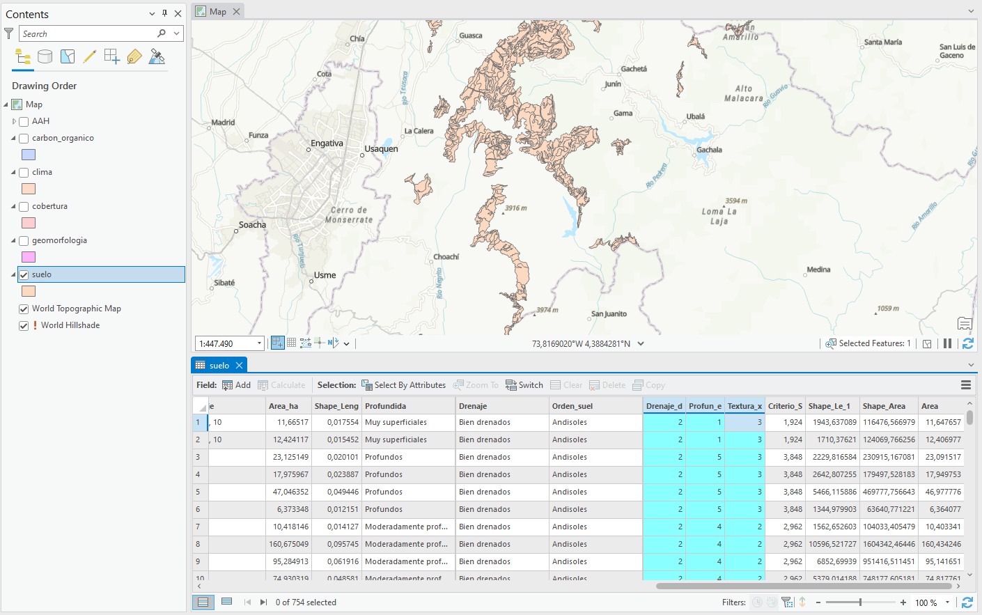

Imagen 2. Atributos “Drenaje_d”, “Profun_e” y “Textura_x” en el shape “Suelo”

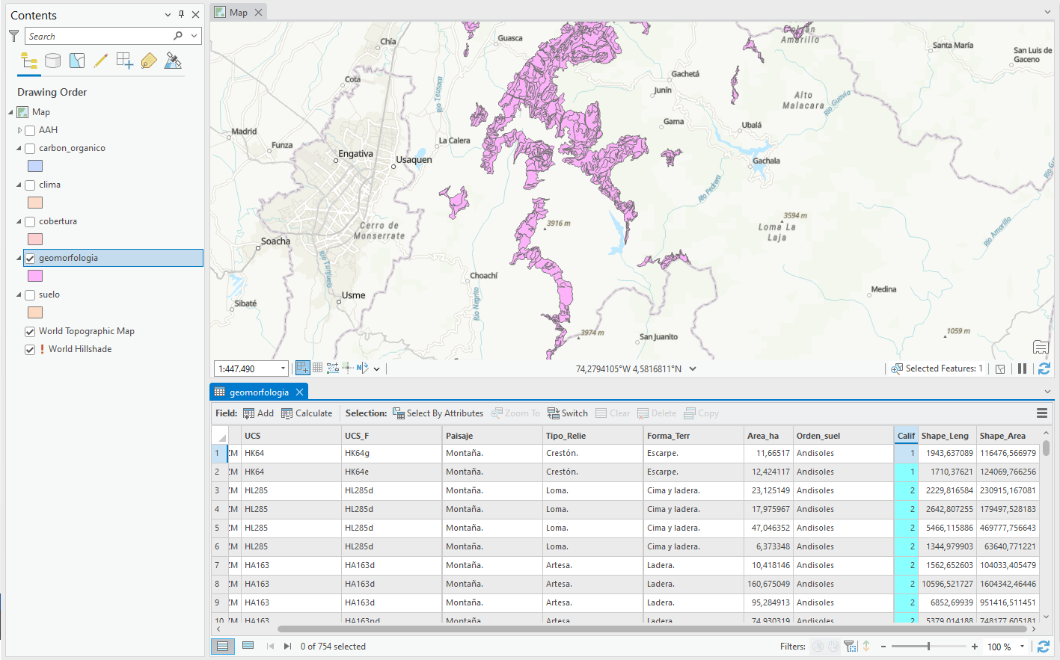

Imagen 3. Atributo “Calif” en el shape “Geomorfologia”

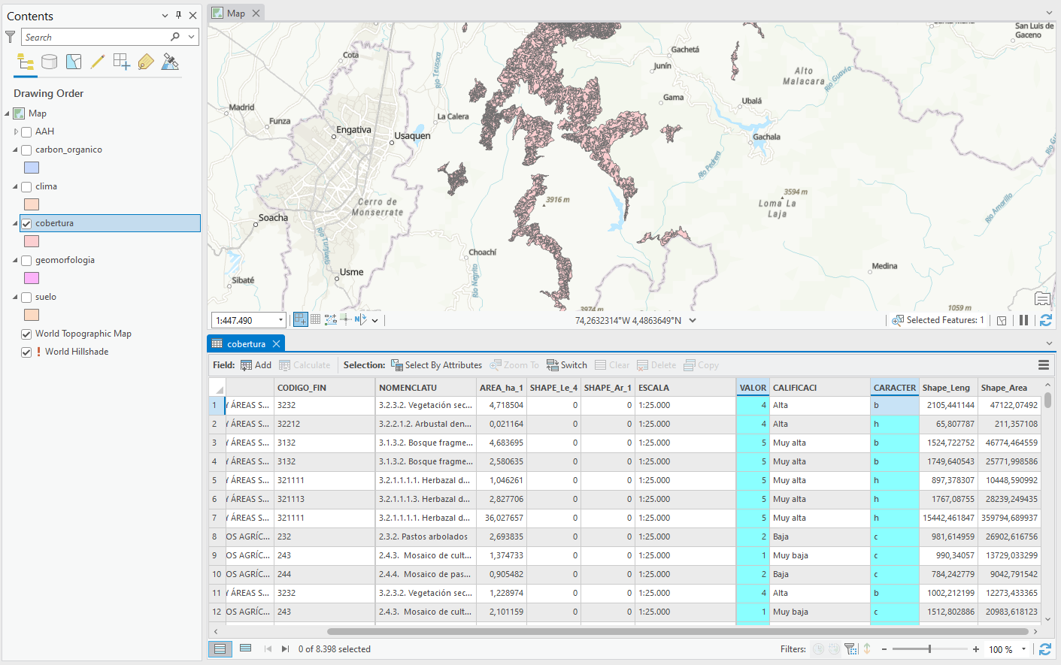

Imagen 4. Atributos “VALOR” y “CARÁCTER” en el shape “Cobertura”

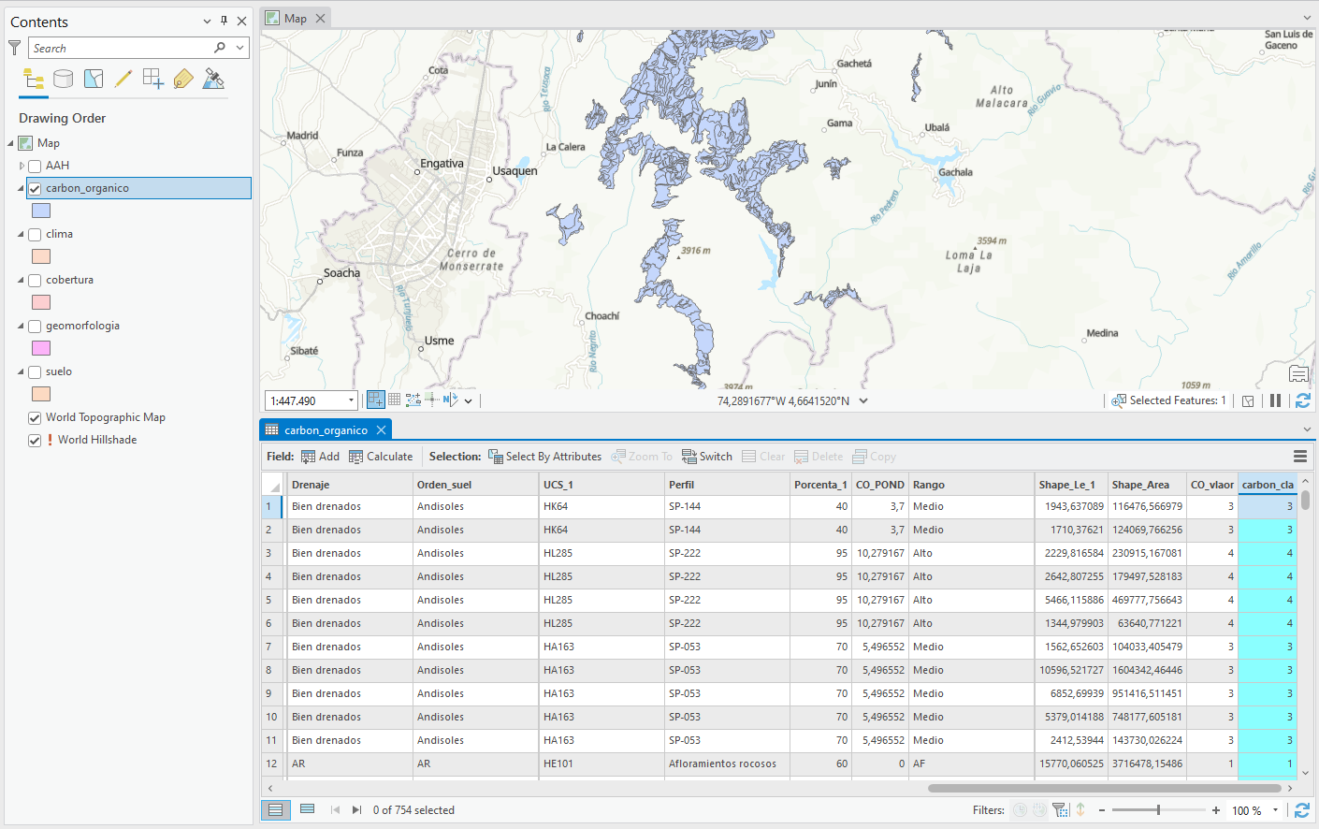

Imagen 5. Atributo “carbon_cla” en el shape “carbón_organico”

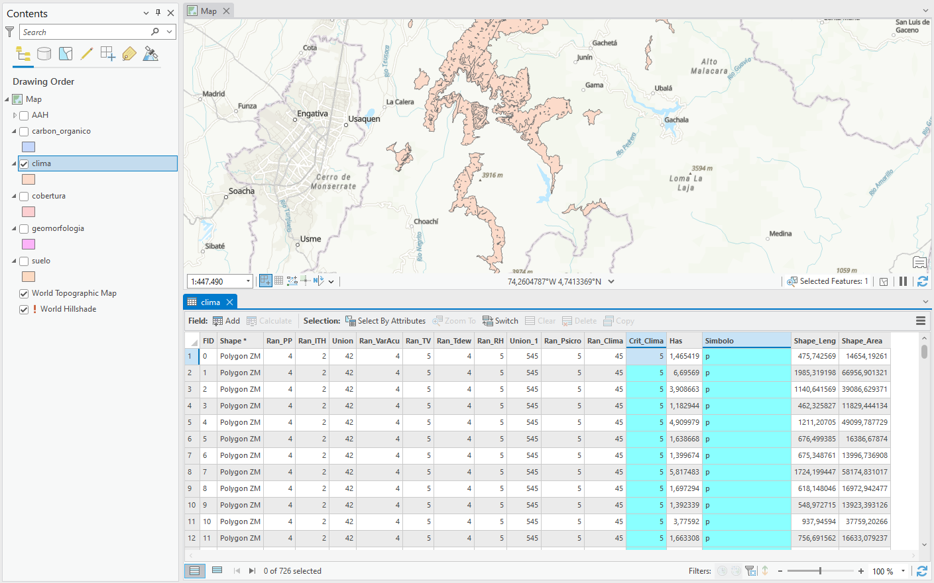Imagen 6. Atributos “Crit_Clima” y “Simbolo” en el shape “Clima”

Luego de ello, para ejecutar la herramienta se deben ingresar los parámetros como se muestra a continuación.



Imagen 7. Herramienta “Generacion_Simbologia_Metodologia_AAH”

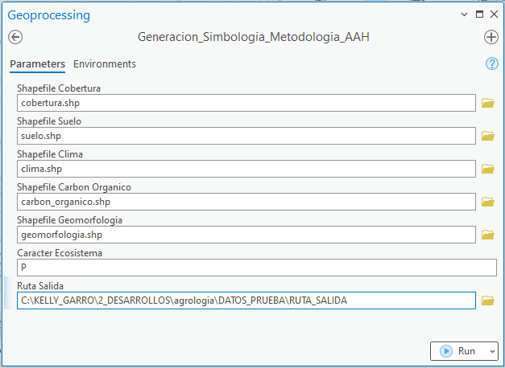

Imagen 8. Configuración de los parámetros de entrada herramienta “Generacion_Simbologia_Metodologia_AAH”.

Luego, dar clic en “Run” y en la pestaña “View Details” podemos verificar el estado del proceso.

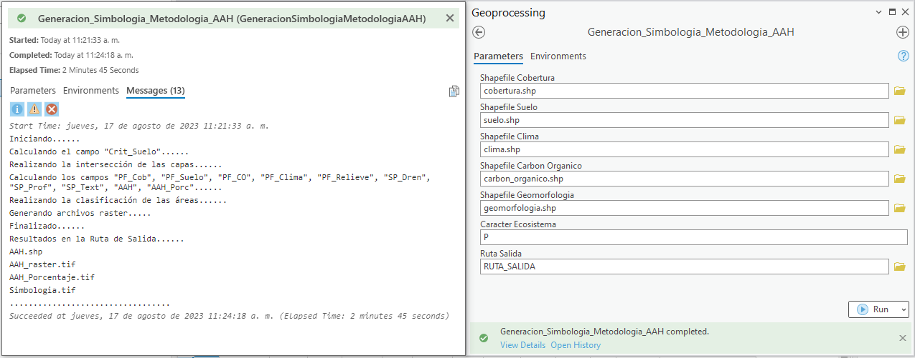

Imagen 9. Pestaña “View Details” de la herramienta “Generacion_Simbologia_Metodologia_AAH”.

Una vez se muestra en pantalla el mensaje “Finalizado”, nos dirigimos a la carpeta que seleccionamos en el parámetro “Ruta Salida” y allí encontraremos un shapefile denominado “AAH.shp” y 3 archivos tipo raster que contienen como valor del AAH, el AAH en porcentaje y la Simobología.

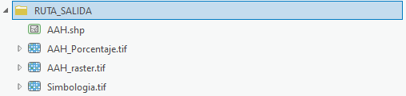

Imagen 10. Resultado de ejecutar la herramienta “Simbologia_Zonas_Ambientalmente_Homogeneas”.

La tabla de atributos del shape contiene los valores de ponderación final por componente y subcategoría, el valor final de Área Ambientalmente Homogénea y su valor porcentual, el área de cada polígono y el símbolo correspondiente.

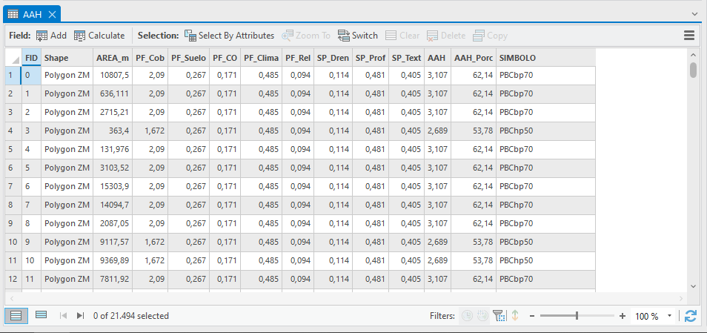

Imagen 11. Tabla de atributos Shapefile “AAH”.

Finalmente, al desplegar los raster, podemos verificar que cada pixel contiene el atributo señalado, según corresponde.

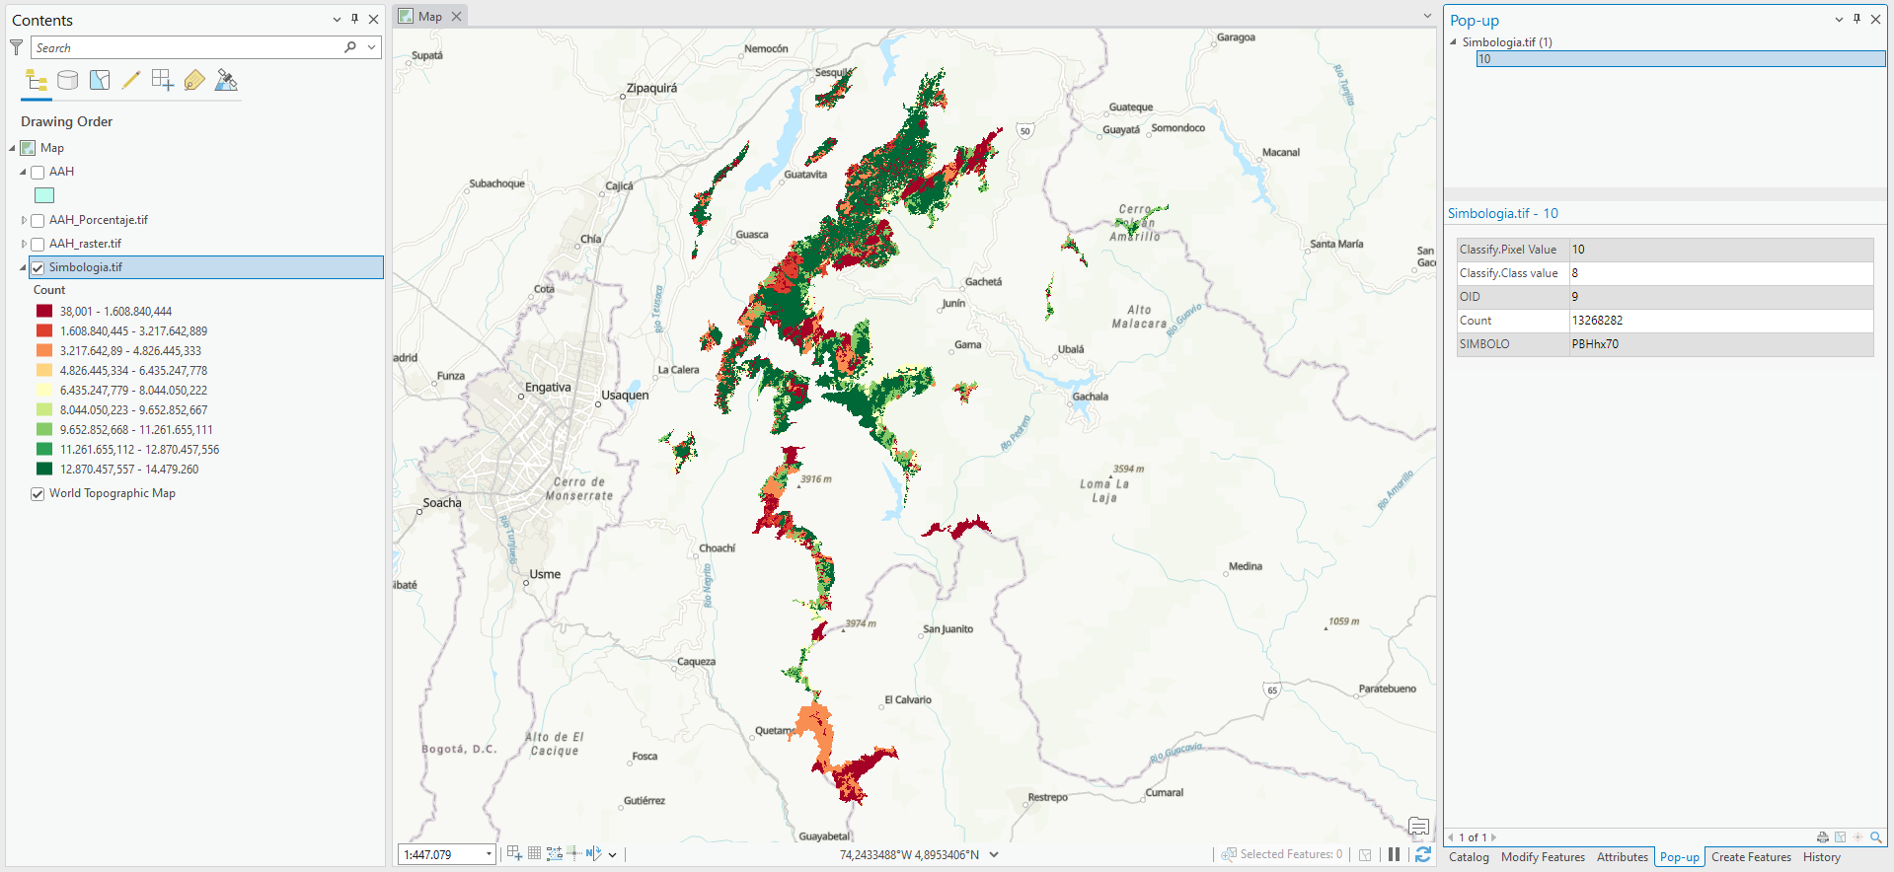

Imagen 12. Vista general raster Simbologia.

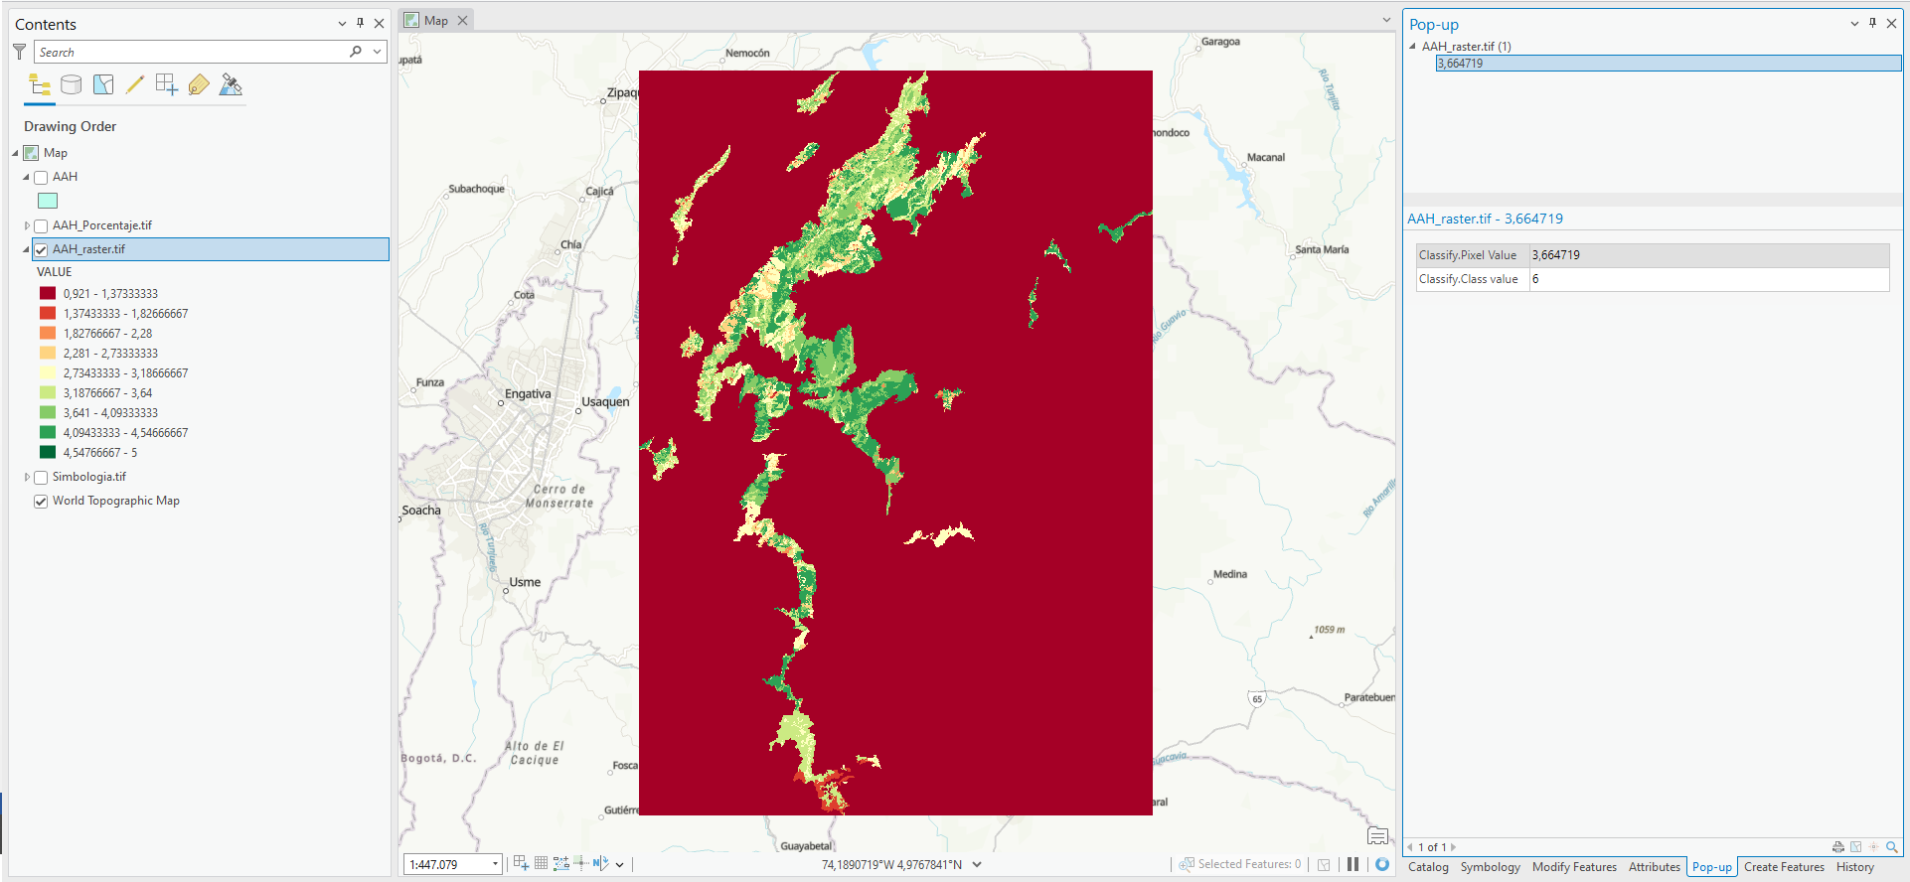

Imagen 13. Vista general raster AAH.

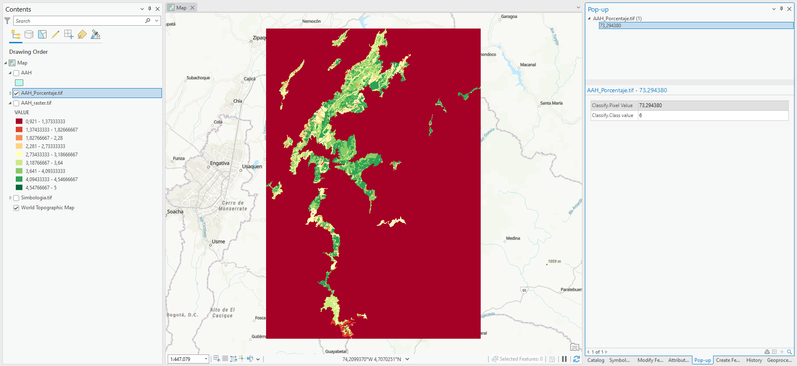

Imagen 14. Vista general raster AAH_Porcentaje.

# **CONTROL DE CAMBIOS**

Registrar las dos últimas versiones (para el caso de actualizaciones de documentos) así:

|  |  |  |
| --- | --- | --- |
| **FECHA** | **CAMBIO** | **VERSIÓN** |
| **dd/mm/aaaa** | * Se adopta como versión 1 debido a la actualización de la Cadena de Valor en Comité Institucional de Gestión y Desempeño del 3 de marzo del 2023, nuevos lineamientos frente a la generación, actualización y derogación de documentos del SGI. * Hace parte de la Dirección de Gestión de Información Geográfica. * Se ajusta el documento según la nueva Estructura Orgánica aprobada por Decreto 846 del 29 de Julio del 2021. | **1** |

Registrar la creación del documento en versión 1 así:

|  |  |  |
| --- | --- | --- |
| **FECHA** | **CAMBIO** | **VERSIÓN** |
| **15/08/2023** | * Se adopta como versión 1 por corresponder a la creación del documento. Emisión Inicial Oficial. * Hace parte de la dirección de Gestión de Información Geográfica * Se crea el procedimiento “**Instructivo Simbología de Zonas Ambientalmente Homogéneas en ArcGIS Pro**”**,** versión 1. | **1** |

|  |  |  |  |
| --- | --- | --- | --- |
| **Elaboró y/o Actualizó** | **Revisó Técnicamente** | **Revisó Metodológicamente** | **Aprobó** |
| **Nombre:** Kelly Jhoana Villamil Garro  **Cargo:** Contratista DGIG | **Nombre:** Diego Joaquin Rugeles Martinez  **Cargo:** Contratista DGIG | **Nombre:** Diego Joaquín Rugeles Martínez  **Cargo:** Contratista DGIG | **Nombre:** Lady Marcela Rodriguez  **Cargo:** Profesional Especializado |